ГУАП

КАФЕДРА № 44

ОТЧЕТ

ЗАЩИЩЕН С ОЦЕНКОЙ ПРЕПОДАВАТЕЛЬ

|  |  |  |
| --- | --- | --- |
| ассистент |  | Е.Е. Майн |
| должность, уч. степень, звание | подпись, дата | инициалы, фамилия |

ОТЧЕТ О ЛАБОРАТОРНОЙ РАБОТЕ №2

СОЗДАНИЕ СЛОЖНЫХ ОБЪЕКТОВ ПРИ ПОМОЩИ СПЛАЙНОВ. ЛОГИЧЕСКИЕ ОПЕРАЦИИ И ТИРАЖИРОВАНИЕ ОБЪЕКТОВ.

по курсу: КОМПЬЮТЕРНАЯ ГРАФИКА

РАБОТУ

ВЫПОЛНИЛ

СТУДЕНТ ГР.№ 4142 М.С. Мясникова

номер группы подпись, дата инициалы, фамилия

Санкт-Петербург 2022

1. **ЦЕЛЬ РАБОТЫ:**

Целью работы является получить навыки работы со сплайнами, построив модель архитектурного сооружения (ротонды). Овладеть приёмами создания тел вращения и выдавливания, применения логических операций к трёхмерным объектам и расстановки объектов в сцене с использованием массива.

1. **ИНДИВИДУАЛЬНОЕ ЗАДАНИЕ:**

***Задание*** - Вариант № 14

***Форма колонн (сплайн и число углов):*** Star 8;

***Количество колонн:*** 7;

***Форма вазы:***

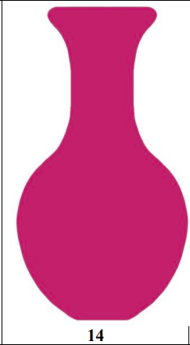

1. **ПОРЯДОК ВЫПОЛНЕНИЯ ЛАБОРАТОРНОЙ РАБОТЫ:**

− Используя инструменты пакета Blender, построить трёхмерную сцену, включающую в себя модели здания (ротонды) и вазы.

* Создать цоколь и фасад архитектурного сооружения с использованием сплайнов.
* Создать форму дверного проёма.
* Вырезать дверной проём из фасада здания при помощи логической операции Boolean.
* Создать крышу здания при помощи модификатора вращения сплайна. • Создать колонну методом выдавливания из сплайна.
* Используя инструмент "массив" (Array), растиражировать колонны и расставить копии вокруг фасада.
* Создать вазу при помощи модификатора вращения сплайна(Screw). Клонировать её и расположить обе вазы у входа.

− Продемонстрировать результат преподавателю и оформить отчёт.

1. **ОПИСАНИЕ ВЫПОЛНЕНИЯ РАБОТЫ:**

Создадим сплайн окружности, затем экструдируем его вверх (клавиши E, Z). После экструдируем в плоскость (клавиши E, S). Далее повторяем действия для получения второй ступеньки. Преобразуем сплайн в меш. Результат цоколя представлен на рисунке 1.

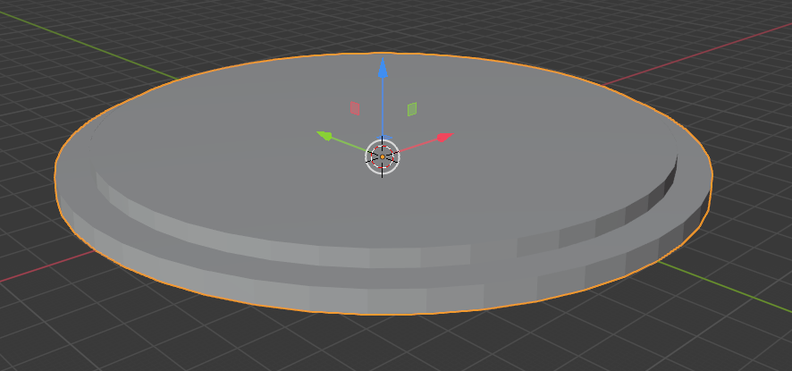

Рисунок 1 – Цоколь

Далее моделируем фасад аналогичным образом как показано на рисунке 2.

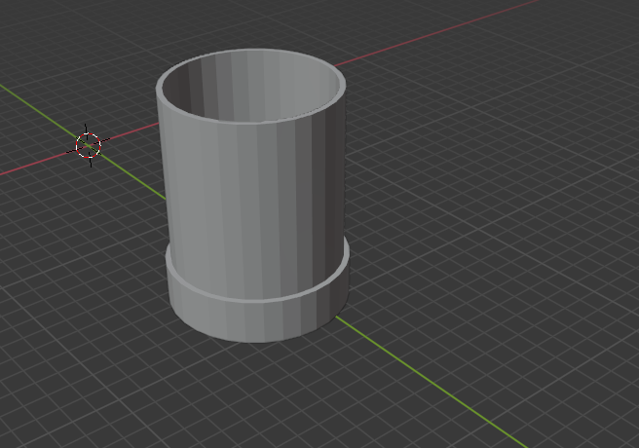

Рисунок 2 – Фасад

Теперь при помощи сплайна создаем форму прохода и экструдируем сплайн. И преобразовываем данную фигуру в меш (рисунок 3).

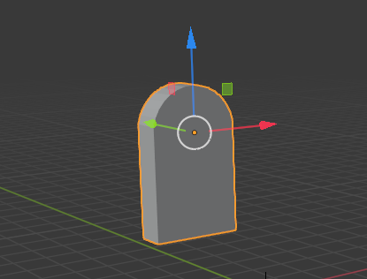

Рисунок 3 – Форма прохода

Совмещаем проход с фасадом и применяем к фасаду модификатор Boolean (рисунок 4).

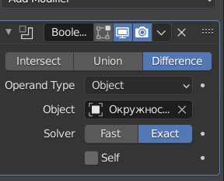

Рисунок 4 – Модификатор Boolean

После вырезки прохода и применения модификатор получится результат изображенный на рисунке 5.

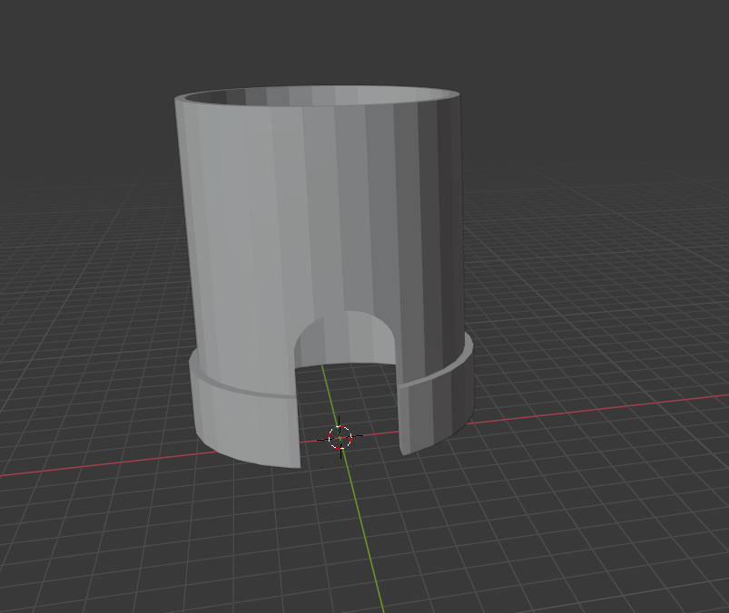

Рисунок 5 – Результат вырезки прохода

Далее создаем сплайн крыши (рисунок 6). Создаем сплайн, редактируем его, чтоб крыша получилась нужной формы. Затем переходим в объектный режим и применяем к данному сплайну модификатор Screw, чтобы создать объемный объект, представленный на рисунке 7.

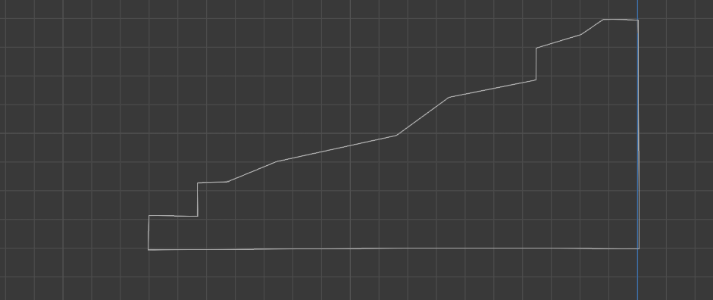

Рисунок 6 – Сплайн крыши

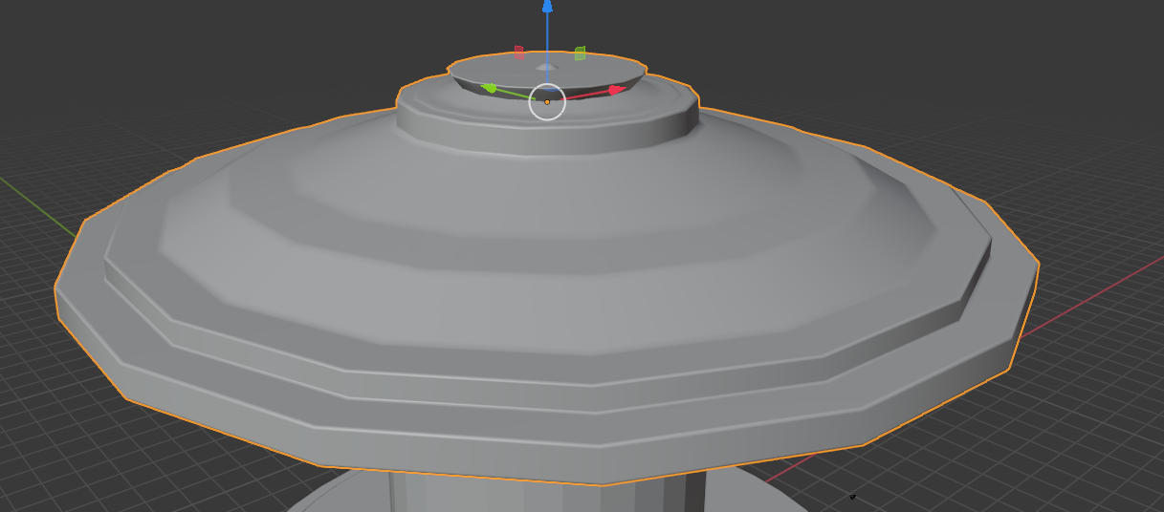

Рисунок 7 – Крыша

Переходим к создания колонн. Для этого создаем сплайн в форме восьмиугольника, добавляем основания колонн. Результат данных действий представлен на рисунке 8.

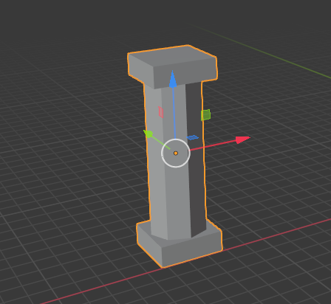

Рисунок 8 – Колонна

Далее применяем к колонне модификатор Array, выбрав режим вращения вокруг точки, выбираем количество 7 штук и расставляем их по кругу при помощи сочетания клавиш R и Z. Результат тиражирования представлен на рисунке 9.

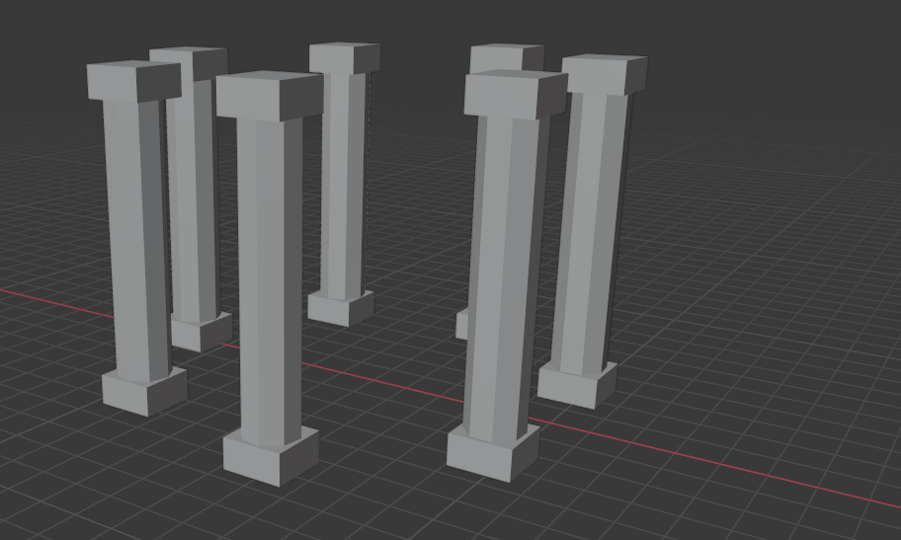

Рисунок 9 – Тираж колонн

Включаем видимость ранее сделанных объектов (рисунок 10).

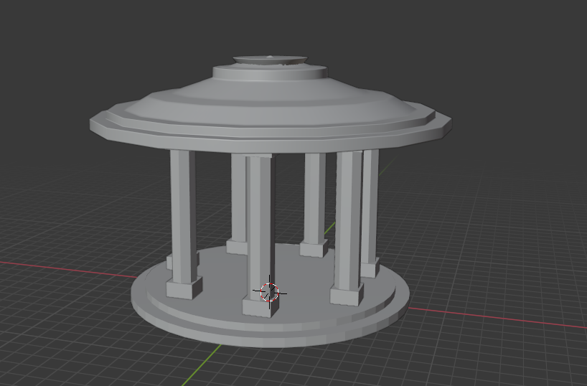

Рисунок 10 – Промежуточный результат

Далее создадим вазу. Для этого импортируем референс как показано на рисунке 11.

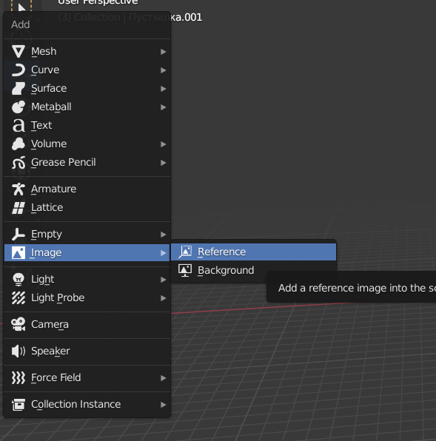

Рисунок 11 – Референс вазы

Создадим сплайн по форме референса, как это показано на рисунке 12.

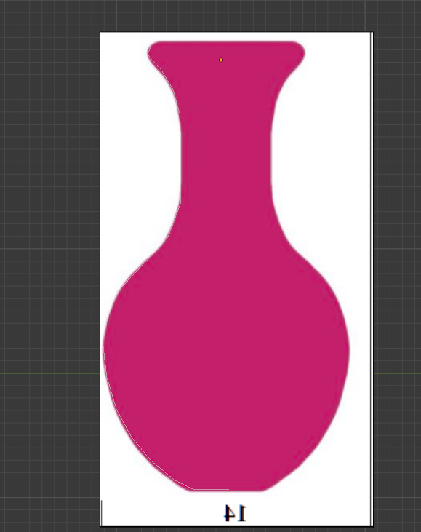

Рисунок 12 – Сплайн вазы

Применим к нему модификатор Screw, для создания тела вращения (рисунок 13).

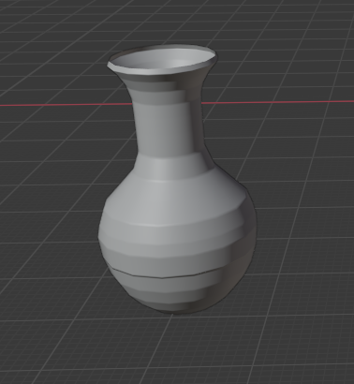

Рисунок 13 –Ваза

Продублируем вазу и расположим их у входа (рисунок 14).

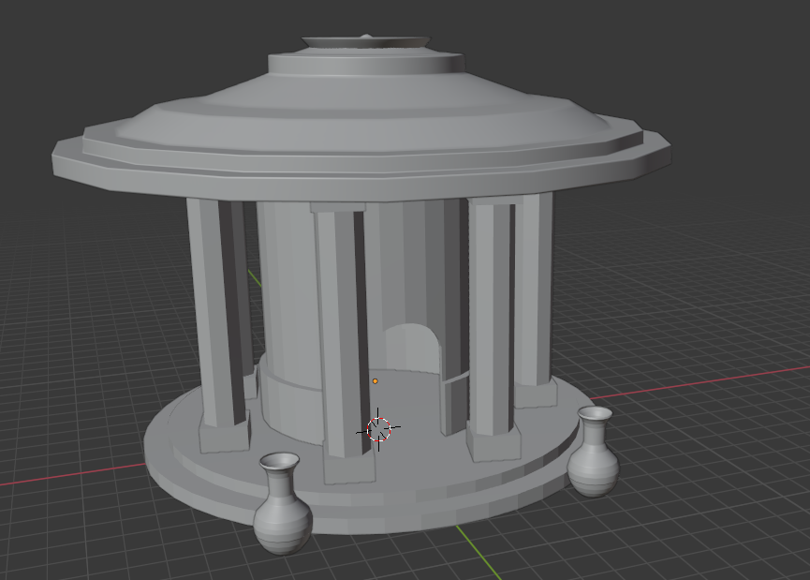

Рисунок 14 – Результат

Далее запустим рендер изображения (рисунок 15).

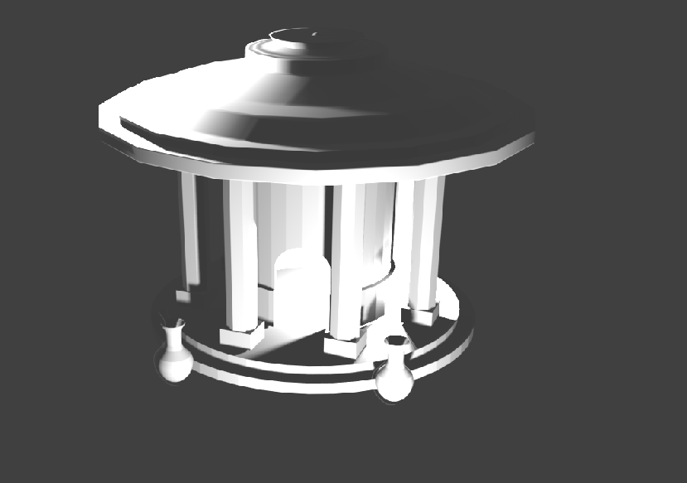

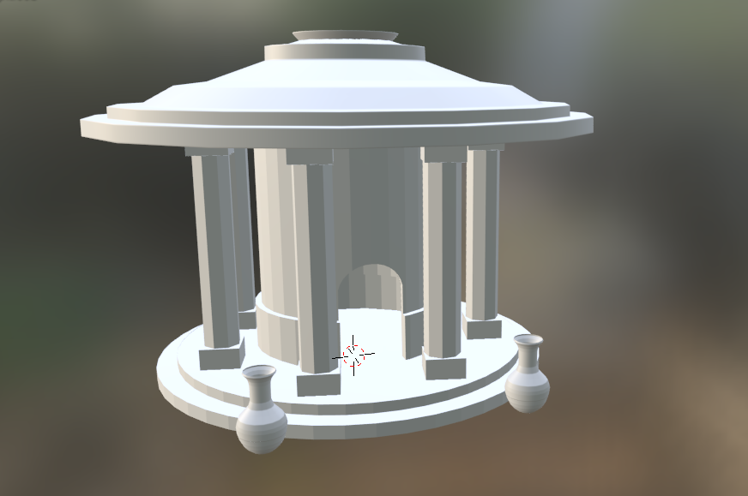

Рисунок 15 –Рендер изображения

1. **ВЫВОД:**

В результате выполнения данной работы были получены навыки работы со сплайнами, построена модель архитектурного сооружения (ротонды). Мной освоены приёмы создания тел вращения и выдавливания, применения логических операций к трёхмерным объектам и расстановки объектов в сцене с использованием массива.